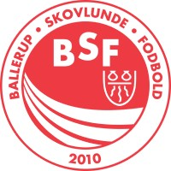
Bliv sponsor i Ballerup-Skovlunde Fodbold

Ballerup-Skovlunde Fodbold er en klub med omkring 1200 medlemmer og 150 frivillige trænere/ledere. Vi har base i det skønne Ballerup Idrætspark, hvor vi har ca. 12 baner og et hav af mini-baner, hvor vi træner og spiller fodbold. Vi har også et klubhus som er centrum for en masse aktiviteter både indenfor og udenfor fodbolden. Vores medlemsskare tæller helt ned fra vores yngste børn på Tumlingebold (0-5 år) og op til vores superveteran på +60 år og vi har begge køn repræsenteret på banerne. Langt størstedelen af vores medlemmer er i alderen 5-14 år.
Med så mange medlemmer har vi selvfølgelig også et stort forbrug i tøj til at spille kampen og træne i og her er vi meget taknemmelige for de mange sponsorer som hjælper os økonomisk med at købe alt dette tøj mod at få trykt firmalogoer på tøjet. Nogle hjælper meget og nogle hjælpe på et specifikt hold/afdeling. ALLE bidrag er velkomne og værdsættes meget.
Hvis din virksomhed ønsker at hjælpe os med dette, vil vi meget gerne i kontakt med jer og har helt sikkert nogle hold som kunne bruge lidt hjælp til dette.
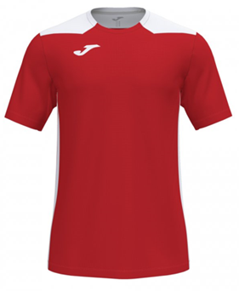
Her er nogle priseksempler på tøjpakker til forskellige hold:

3-mands hold med sponsortryk Ca. 2.900,- kr. ekskl. moms.
5-mands hold med sponsortryk Ca. 3.700,- kr. ekskl. moms.
8-mands hold med sponsortryk Ca. 4.850,- kr. ekskl. moms.
11-mands hold med sponsortryk Ca. 6.000,- kr. ekskl. moms.

Derudover findes der et utal af måder at sponsorere træningstøj, træningsdragter m.m. og her vil vi forslå at man indhenter specifikt tilbud fra klubbens tøjleverandør Joma/Sport Direct.
Kontakt til Sport Direct er Claus Mortensen: 28 76 33 90

Selve faktureringen sker fra Ballerup-Skovlunde Fodbold og direkte til jer som sponsor.
Spørgsmål til faktureringen kan sendes til: kasserer@bsfodbold.dk

Med sportslig hilsen
Ballerup-Skovlunde Fodbold

